# Основы бухгалтерского учета

## Понятие и функции бухгалтерского учёта. Значение и роль бухгалтерского учёта в процессе принятия решений.

Бухгалтерский учёт как техника выступает в качестве инструмента, созданного для ответа на конкретные задачи. Эта техника является информационной как для субъекта учёта (предприятия), так и для его партнеров (клиентов, поставщиков и т.д.), государства и т.д. Важно отметить, что эта техника относится преимущественно к количественной информации, выраженной в денежных единицах, однако, может быть дополнена и качественными данными. Бухгалтерский учёт как искусство был рассмотрен в 1941 году Американским Институтом Авторизированных Бухгалтеров (AICPA), который определил бухгалтерский учёт как «искусство регистрации, классификации и суммирования в значительной степени и в денежном выражении операций и событий, которые имеют, хоть и частично, финансовый характер, а также интерпретацию этих действий» Бухгалтерский учёт как наука предполагает наличие универсальных теорий и знаний, основанных на предмете и методе, а также, на проверяемых закономерностях. Бухгалтерский учёт относится к социальным наукам, так как в процессе познания и исследования, субъект является одновременно и объектом. Бухгалтерский учёт как язык означает, что его интерпретации и формы понятны и приняты всеми пользователями.

Информация, предоставляемая бухгалтерским учётом важна для многих категорий пользователей, которые могут быть классифицированы как три категории: внутренние пользователи (управляющие компанией, руководители подразделений, отделов), внешние пользователи, имеющие прямой финансовый интерес (сотрудники, кредиторы, инвесторы и другие) и внешние пользователи, не имеющие прямой финансовый интерес (налоговые органы, организации планирования и другие). Таким образом, исходя из интересов многих видов пользователей, бухгалтерский учёт выполняет различные функции: Контрольная функция бухгалтерского учета – контроль за сохранностью, наличием и движением имущества предприятия, за правильностью и своевременностью расчетов с государством и другими хозяйственными субъектами. Различают предварительный, текущий и последующий контроль.

Информационная функция бухгалтерского учета – предоставление бухгалтерской информации для оперативно-технического и статистического учетов, для планирования, прогнозирования и управления предприятием. Бухгалтерская информация должна быть объективной, достоверной, своевременной и оперативной. Аналитическая функция бухгалтерского учета – предоставление бухгалтерской информации для анализа финансовой и хозяйственной деятельности предприятия и его подразделений. Функция обратной связи – передача информации о фактических параметрах развития объекта управления. Многомерность функций бухгалтерского учёта находит своё отражение в том, что современный бухгалтерский учёт выступает как информационная система, обслуживающая процесс принятия управленческих решений. Предоставляя необходимую качественную информацию, бухгалтерский учет является основой для аргументации тех или иных шагов в управлении предприятием. Важность бухгалтерского учета заметна на всех этапах стратегического управления от планирования и организации до контроля.

## Основные принципы бухгалтерского учёта.

Бухгалтерский учёт является точной дисциплиной. Точной в том смысле, что существуют определенные принципы ведения учета, несоблюдение которых может привести к тому, что его данные будут недостоверными, неполными, непонятными пользователям бухгалтерской информации, а ведь на ней строится управление как отдельно взятым предприятием, так и страной в целом. В соответствии с Законом о бухгалтерском учёте, действующем в Республике Молдова, бухгалтерский учет ведется в соответствии со следующими основополагающими принципами:

a) непрерывность деятельности;

б) метод начисления;

в) постоянство методов;

г) разделение имущества и обязательств;

д) не компенсирование;

е) последовательность представления.

Непрерывность деятельности – предусматривает составление финансовых отчетов исходя из предположения, что субъект будет работать в нормальном режиме в течение, как минимум, 12 месяцев после отчетной даты без намерения или необходимости ликвидации или существенного сокращения объема деятельности. В случае, когда финансовые отчеты не составлены на основе принципа непрерывности деятельности нужно представлять основу составления финансовых отчетов и причину, по которой субъект не может продолжить свою деятельность. Например, в случае нормальной работы субъекта, основные средства будут отражены в балансе по балансовой стоимости (первоначальна

Метод начисления – предусматривает признание элементов финансовых отчетов, за исключением элементов отчета о движении денежных средств, по мере их возникновения, независимо от момента получения/выплаты денежных средств или другой формы компенсации.

Постоянство методов – определяет необходимость применения одних и тех же основных методов, касающихся учёта различных элементов имущества от периода к периоду в основном с целью возможности сопоставления и сравнения информации. К примеру, если предприятие сменит метод оценки запасов и перейдет от метода средневзвешенной стоимости к методу ФИФО , то для обеспечения возможности сопоставления информации в отчетности будет целесообразно пересчитать остаток запасов по методу средневзвешенной стоимости, а также пояснить этот момент.

Разделение имущества и обязательств – предусматривает раскрытие в финансовых отчетах только информацию об имуществе и обязательствах субъекта, которые должны быть учтены, обособлено от имущества и обязательств собственников и других субъектов.

Не компенсирование – заключается в обособленном отражении в финансовых отчетах активов и обязательств, доходов и расходов. Взаимопогашение активов и обязательств или доходов и расходов не допускается за исключением случаев, когда взаимопогашение разрешено Национальными стандартами бухгалтерского учета. Например, если компания продает товар другой компании, перед которой у нее есть на момент продажи обязательства, то в отчетности эти суммы не будут взаимопогашаться, а отразятся в полном объеме и обязательства, и дебиторская задолженность (долг другой компании за приобретенные товары).

Последовательность представления – предполагает сохранение порядка представления и классификации элементов финансовых отчетов от одного отчетного периода к другому.

## Метод бухгалтерского учёта.

Метод бухгалтерского учета - это набор приемов и способов, которые дают возможность получить информацию об отдельных сторонах изучаемого предмета, и обеспечивают его сплошное и непрерывное отражение. Элементы метода бухгалтерского учета обеспечивают проведение наблюдения за объектами, их измерение, группировку и обобщение учетных данных. Выделяют следующие элементы:

1. Документация - это способ оформления хозяйственных операций с помощью документов.

2. Инвентаризация - метод контроля и документального установления наличия элементов бухгалтерского учета, принадлежащих и или находящихся во временном распоряжении субъекта. 3. Оценка - метод определения стоимостного размера элементов бухгалтерского учета на дату их первоначального признания и составления финансовых отчетов.

4. Калькуляция - исчисление себестоимости единицы изготовленной продукции (выполненных работ и услуг).

5. Счета - способ группировки и текущего отражения изменений в составе активов и источников их формирования. Все операции регистрируются в специальных таблицах — счетах бухгалтерского учета. На счетах накапливается и хранится информация, они открываются для отдельных видов активов или источников. Например, для учета наличия и движения основных средств открывается счет "Основные средства".

6. Двойная запись – метод отражения экономического факта в дебет одного счета и в кредит другого счета в одной и той же сумме.

7. Баланс, представляющий финансовое положение субъекта и включающий информацию об остатках, имеющихся на отчетную дату по активам, собственному капиталу и обязательствам. Баланс является способом обобщения показателей о состоянии активов и источниках их формирования в денежном выражении на определенную дату в виде двусторонней таблицы. На одной стороне таблицы отражаются все активы (имущество, хозяйственные средства), а на другой — источники их формирования

Все элементы метода бухгалтерского учета функционируют во взаимосвязи друг с другом. Наблюдение за объектами бухгалтерского учета регистрируется в документах. Данные документов при помощи оценки преобразовываются в единую соизмеримую информационную совокупность, которая находит отражение на счетах бухгалтерского учета при помощи двойной записи. Полученные данные на счетах бухгалтерского учета являются основой для определения себестоимости продукции (калькуляции), а также для составления баланса и других форм отчетности. В свою очередь, калькуляция является базой для оценки, а счета бухгалтерского учета открываются на основании данных баланса. Инвентаризация уточняет показатели счетов бухгалтерского учета. Таким образом, взаимосвязанное функционирование всех элементов метода бухгалтерского учета обеспечивает полное и непрерывное, объективное и системное отражение его предмета.

## Понятие счетов в бухгалтерском учёте, их назначение и структура

Счет – это элемент метода бухгалтерского учета, который отражает остатки и движение каждого элемента имущества в результате изменений, происходящих вследствие финансовых и хозяйственных операций. Каждый счет бухгалтерского учета состоит из двух сторон: левая часть – дебет (Дт) и правая – кредит (Кт). Каждый счёт состоит из следующих обязательных элементов:

• Код и название счёта

• Дебет и Кредит счёта

• Обороты счёта

• Сальдо счёта.

Схематичное представление счета предложено на рисунке 4.1.

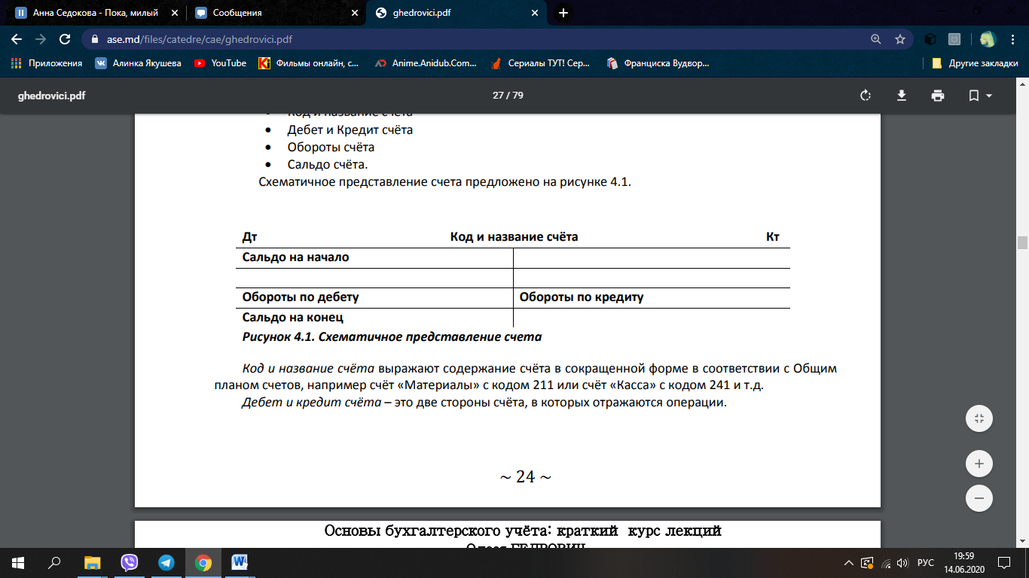

Код и название счёта выражают содержание счёта в сокращенной форме в соответствии с Общим планом счетов, например счёт «Материалы» с кодом 211 или счёт «Касса» с кодом 241 и т.д.

Дебет и кредит счёта – это две стороны счёта, в которых отражаются операции.

Обороты представляют собой суммы операций соответственно в дебетовой или кредитовой сторонах счёта.

Сальдо указывает состояние счёта на соответствующий момент. Сальдо счёта на конец периода является сальдо счёта на начало следующего периода. Счёт считается закрытым, если сальдо на конец периода равно нулю.

## Активные и пассивные счета: характеристика и принципы их функционирования

Счет открывается для каждого элемента имущества и подразделяются в соответствии с балансом на активные и пассивные.

На активных счетах отражаются остатки и операции, в результате которых происходит изменение в составе средств предприятия (в активе баланса).

Активные счета всегда имеют дебетовое сальдо (остаток), которое рассчитывается по формуле:

Конечное сальдо = Сальдо на начало + Обороты по дебету – Обороты по кредиту

Пример 1. По состоянию на 1 января текущего года остаток денежных средств в кассе составлял 1000 руб. 10 января было переведено с текущего счёта в национальной валюте 5000 руб в кассу для выплаты заработной платы, а 11 января заработная плата была выплачена в размере 4800 руб. В счете это отразится следующим образом:

|  |  |  |  |  |
| --- | --- | --- | --- | --- |
| Дт | 241 «Касса» | | Кт | |
| Сальдо на начало: 1000 руб | |  | | | |
| 1) 5000 | | 2) 4800 | |
| Обороты по дебету: 5000 | | Обороты по кредиту: 4800 | |
| Сальдо на конец: 1200 | |  | |

На пассивных счетах отражаются операции, в результате которых происходит изменение в составе источников средств (в пассиве баланса).

Пассивные счета всегда имеют кредитовое сальдо (остаток), которое рассчитывается по формуле:

Конечное сальдо = Сальдо на начало + Обороты по кредиту – Обороты по дебету

Пример 2. По состоянию на 1 января обязательства персоналу по оплате труда составляли 400 руб. 20 января была начислена заработная плата в размере 8000 руб, а 25 января было выплачено сотрудникам 8400 руб. Операции будут отражены следующим образом:

|  |  |  |  |
| --- | --- | --- | --- |
| Дт | 531 «Обязательства персоналу по оплате труда» | | Кт |
|  | | Сальдо на начало: 400 руб | |
| 1) 8400 | | 3) 8000 | |
| Обороты по дебету: 8400 | | Обороты по кредиту: 8000 | |
|  | | Сальдо на конец: 0 | |

Если в результате бухгалтерской записи дебетуется активный счет, то это означает, что его остаток увеличивается, если кредитуется, то его остаток уменьшается. На пассивных счетах наоборот: если пассивный счет дебетуется, то его остаток уменьшается, если кредитуется, то его остаток увеличивается.

Двойная запись и бухгалтерские записи (проводки)

Каждая хозяйственная операция в бухгалтерском учете получает двойное отражение (применяется способ двойной записи) на счетах (по дебету одного или нескольких счетов и по кредиту одного или нескольких счетов) обязательно в одной и той же сумме. При отражении любой операции на бухгалтерских счетах должно обязательно соблюдаться равенство дебетовых и кредитовых оборотов. Метод отражения экономического факта в дебет одного счета и в кредит другого счета в одной и той же сумме носит название двойной записи.

Двойное отражение хозяйственных операций на счетах является необходимостью, обусловленной переходом средств и их источников из одного состояния в другое, а также сменной формы стоимости в процессе кругооборота средств. Таким образом, отражаемые в бухгалтерском учете хозяйственные операции предполагают взаимосвязь одних счетов с другими, т.е. корреспонденцию счетов, а взаимосвязанные между собой счета называются корреспондирующими.

Способ графического представления экономических операций на корреспондирующих счетах на основании двойной записи называется бухгалтерской записью (или проводкой).

Для составления бухгалтерской проводки по какой - либо хозяйственной операции на основание соответствующего документа следует:

1) определить сущность изменений в средствах (источниках средств) в результате этой операции, т.е. понять что происходит – уменьшение или увеличение того или иного элемента;

2) выбрать счета (по Общему плану счетов), соответствующие определенным элементам и взаимосвязанные между собой в соответствии с содержанием хозяйственной операции;

3) записать сумму хозяйственной операции способом двойной записи – по дебету и кредиту выбранных счетов. Т.е. если в активном счете происходит увеличение, то он будет отражаться по дебету, а уменьшение – по кредиту, а в пассивном счете – наоборот.

Пример 3. Из кассы было выплачено 6000 руб в виде заработной платы.

1. Определяя сущность изменений в результате операции, констатируем, что имеют место изменения в денежных средствах в кассе и обязательствах персоналу по оплате труда.

2. Соответствующие счета: 241 «Касса» и 531 «Обязательства персоналу по оплате труда». Счет 241 активный, а 531 – пассивный. Так как сумма средств в кассе уменьшается, счёт 241 «Касса» отразится по кредиту. Обязательства также уменьшаются, счет 531 отразится по кредиту.

3. Операция будет записана так: Дт 531 «Обязательства персоналу по оплате труда» - 6000 руб Кт 241 «Касса» - 6000 руб

|  |  |  |
| --- | --- | --- |
| Дт | Кт | Сумма проводки |
| 531 | 241 | 6000 |

Бухгалтерские записи могут классифицироваться по различным признакам:

1. По количеству корреспондирующих счетов бухгалтерские записи могут быть простыми и сложными. Если в проводке корреспондируют только 2 счета (один по дебету, а другой – по кредиту), то такая проводка называется простой. Бухгалтерская проводка, в которой взаимосвязано более двух счетов называется сложной.

2. В зависимости от цели составления проводки бывают текущие и сторнировочные. Текущие составляются для обычных операций, а сторнировочные – для исправления ошибок.

3. По характеру отражаемых данных, бухгалтерские записи разделяются на реальные и условные. Реальные отражают изменения в объектах бухгалтерского учета и делятся на прямые (отражающие данные о хозяйственных средствах и их движении) и относительные (отражающие факты предстоящего изменения хозяйственных средств). Условные проводки указывают на корреспонденцию счетов и сумм при отсутствии хозяйственного факта.